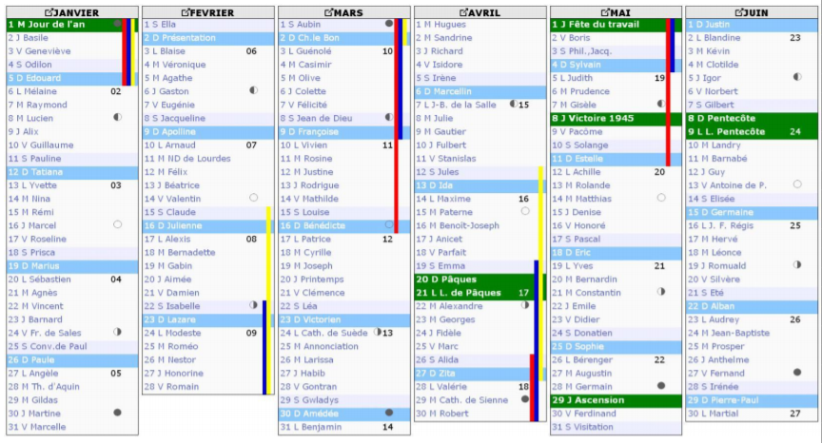
Quels mois voit-on sur ce calendrier ? _______________________________________________________________
Combien y a-t-il de dimanches au mois de mars ? _______________________________________________________________
Que célèbre t-on le 8 mai ? _______________________________________________________________
Combien y a-t-il de jours en février ? _______________________________________________________________
Quels sont les mois de 31 jours ? _______________________________________________________________
Quels sont les mois de 30 jours ? _______________________________________________________________
Écris la date du lendemain du 30 juin : _______________________________________________________________

